Приближаться к местам порыва теплосетей опасно!

Необходимо помнить, что с понижением температуры наружного воздуха, температура теплоносителя, подаваемая энергоснабжающими организациями, увеличивается и достигает 100–150 градусов по Цельсию. Во избежание несчастных случаев и в целях своевременного устранения порывов тепловых сетей лицо, ответственное за тепловое хозяйство организации, обязано организовать систематический обход теплосети. Осмотр тепловых камер осуществляется не реже одного раза в неделю. Особое внимание должно уделяться теплотрассам подземной прокладки в районе жилых домов, школ, детских садов, местах массового скопления людей.

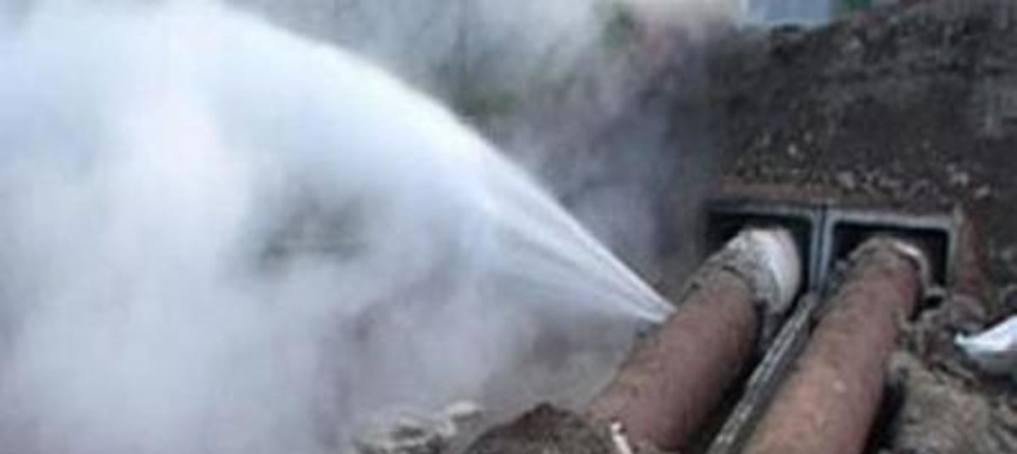

При выявлении порывов тепловых сетей и утечки сетевой воды эксплуатирующей организации следует немедленно провести следующие мероприятия обеспечивающие безопасность людей:

* оградить опасную зону, при необходимости выставить наблюдающих:
* на ограждении установить предупреждающие знаки безопасности, а в ночное время - сигнальное освещение;
* места прохода людей через траншеи оборудовать переходными мостиками, освещенными в ночное время.

Ответственность и полноту мер безопасности до момента ликвидации повреждения трубопровода несет руководитель организации — владелец теплотрассы.

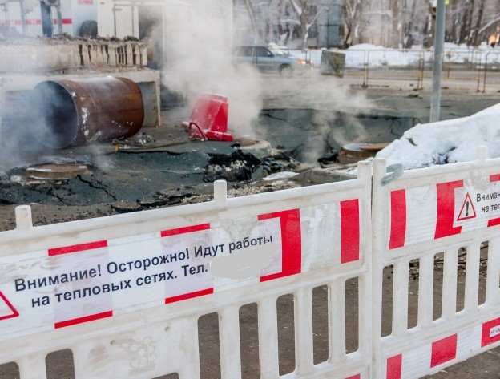

Пешеходам и транспорту нельзя приближаться к местам, ограждённым для проведения работ в котлованах, тепловых камерах и траншеях. Опасно спускаться в открытые тепловые камеры, колодцы и каналы, пересекать в необорудованных местах траншеи, где ведутся работы по прокладке либо ремонту тепловых сетей. Нельзя приближаться к промоинам, образующимся в местах порывов трубопроводов, ближе чем на 5 метров. Это связано с тем, что нередко под небольшой лужей может находиться яма с кипятком, поэтому лучше обойти опасный участок.

Особое внимание взрослых должно быть направлено на поведение детей, ведь безопасность подрастающего поколения во многом зависит от них. При обнаружении признаков порыва на теплотрассах, незамедлительно сообщите об этом диспетчеру аварийной службы по тел. 115. Всегда соблюдайте осторожность сами и не оставайтесь безучастными при виде аварий на тепловых сетях, этим вы сохраните здоровье и жизнь себе и предупредите о возможной опасности других.

Государственный инспектор по энергетическому и газовому надзору Витебского МРО филиала Госэнергогазнадзор по Витебской области

Соловьёва Т.С.